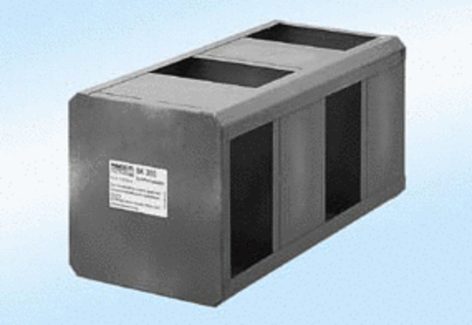Letní kazeta SK300Obsah dodávky: 1 kusSortiment:
Typové číslo: 0180.0919Výrobce: MAICO

